
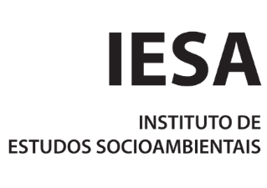

SERVIÇO PÚBLICO FEDERAL UNIVERSIDADE FEDERAL DE GOIÁS INSTITUTO DE ESTUDOS SOCIOAMBIENTAIS
Programa de Pós-Graduação em Geografia

ANEXO 3 – MODELO DO PROJETO DE PESQUISA – PS 2026/2027

O documento deverá ser elaborado com no máximo 12 (doze) páginas, em tamanho A4, com margens superior e à esquerda de 3cm e inferior e à direita de 2cm, digitadas na fonte Times New Roman, tamanho 12 e espaço 1,5.

O projeto deve ser adequado à linha de pesquisa pretendida e deverá conter:
- Capa: título do projeto, nível pretendido (Mestrado ou Doutorado) e linha de pesquisa.
- Introdução: apresentar o problema a ser estudado, os principais questionamentos, seguidos da justificativa sobre a relevância da pesquisa. Para o Doutorado, também deve(m) ser incluída(s) a(s) hipótese(s).

Objetivos.
- Revisão bibliográfica sobre o tema escolhido, enfatizando a revisão de literatura sobre trabalhos já publicados sobre o mesmo assunto e as bases teórico-metodológicas a serem adotadas na pesquisa.
- Metodologia: apresentar as etapas ordenadas, os meios (instrumentos) e fontes que serão utilizados para levantar, tratar e analisar as informações a serem coletadas na pesquisa e os procedimentos operacionais a serem empregados em cada etapa.
- Cronograma: quadro com as etapas da pesquisa, descritas para cada bimestre ou trimestre.
- Referências: apresentar a lista dos autores citados no texto em ordem alfabética, seguida das informações sobre a obra, conforme as normas da ABNT.

OBSERVAÇÃO:

O projeto deve ser formatado em PDF sem identificação do candidato. O documento será numerado pela Secretaria do PPGGEO, de acordo com a ordem de inscrição.

